Instructivo paso a paso

A continuación se explicará el paso a paso para poder ejecutar el programa en Linux

Primero que nada actualizaremos la lista de paquetes de Linux usando el siguiente comando. Se puede ejecutar este comando como administrador o como usuario normal con privilegios sudo. En ese caso, se debe añadir sudo al comando antes de ejecutar la actualización:

- sudo apt update

Python 3 se instala por defecto en la distribución Linux Ubuntu 18.04
En nuestro caso usamos la versión Python 2.7. En el supuesto caso de que no este instalado Python (aunque ya viene predeterminado), debemos usar el siguiente comando:

- sudo apt-get install python

Para saber si se ha instalado en nuestro sistema, debemos poner el siguiente comando:

- python –version

y nos saldrá la versión instalada como muestra en la figura a continuación

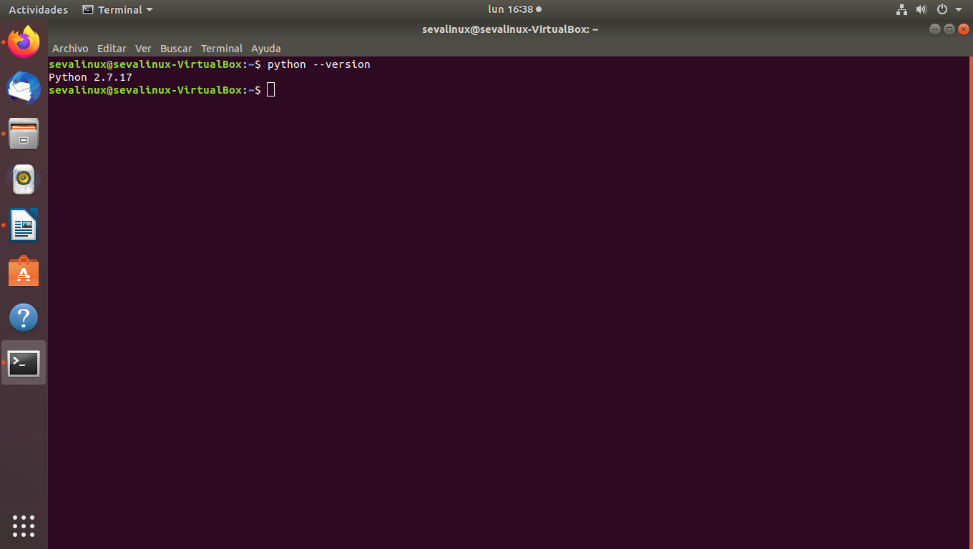
Ahora debemos instalar la librería Tkinter que es la que hemos usado para crear los botones de la interfáz y demás cosas. Se hace con los siguientes comandos:

- sudo apt-get install python-tk

Ahora para comprobar de que se ha instalado correctamente la librería, debemos ejecutar el programa. A Continuación mostraremos una ejecución del mismo por consola para demostrar como se puede hacer:

En la consola ponemos: - python
Luego importamos la librería ya descargada: - import Tkinter
Después creamos una instancia: - Tkinter.Tk()
al crear la instancia, se nos abre una ventana de la librería, como se muestra en la siguiente imagen:

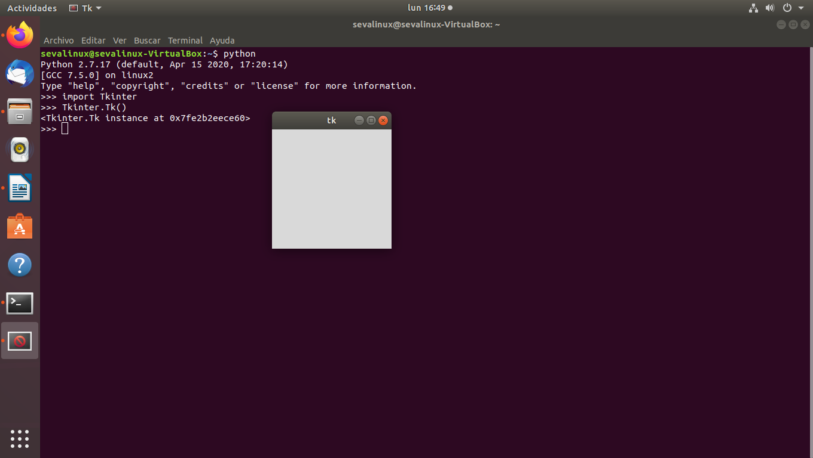
Listo, Python funciona al igual que Tkinter.
Ahora debemos abrir el IDE que tengamos instalado para ejecutar el programa inari.py
En nuestro caso hemos usado atom.
En el caso de no tener ningún IDE o de querer usar atom, se procede de la siguiente manera:
En la consola se pone el siguiente comando:

- sudo add-apt-repository ppa:webupd8team/atom

Ahora actualizamos el repositorio:

- sudo apt-get update

Y lo instalamos:

- sudo apt install atom

Listo, ahora hay que comprobar que se instaló correctamente colocando el siguiente comando:

- atom --version

y saldrá lo siguiente:

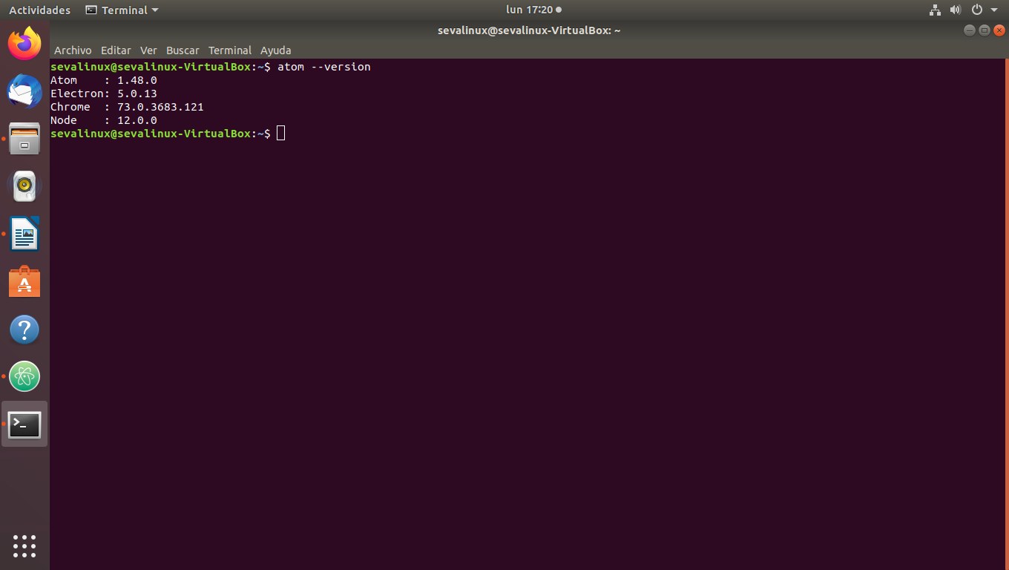

Listo!!

A continuación debemos descargar el programa del repositorio de github de la siguiente manera:

Nos vamos a la consola de Linux y escribimos:

- cd Desktop

Así no situamos en el escritorio. Luego escribimos el siguiente comando:

- git clone https://github.com/GrupoC-TM/GrupoC-TM.git

Debe quedar de la siguiente forma:

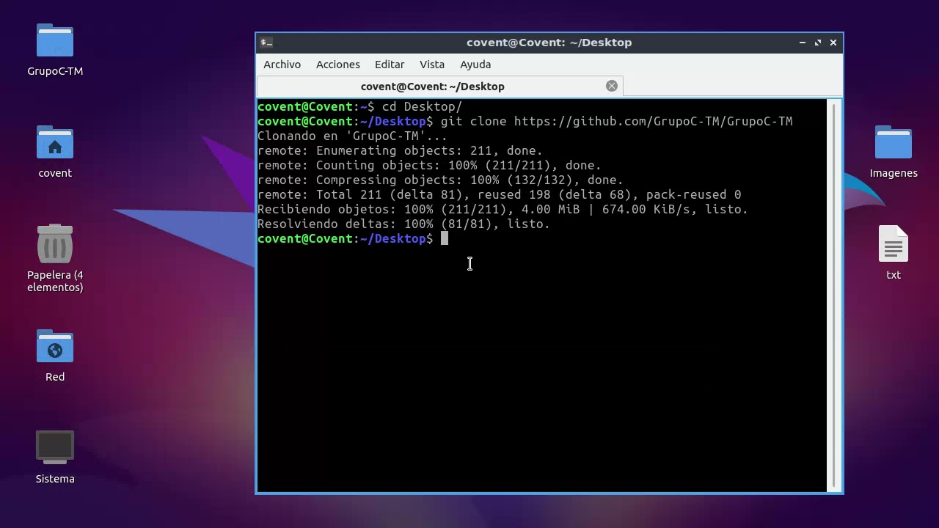

Se descarga el repositorio con todo el programa. Ahora necesitamos actualizar por las dudas el proyecto, por lo tanto en la terminal ponemos:

- cd GrupoC-TM
- cd Proyecto (asi entramos a la carpeta Proyecto)
- git pull origin master (se hace una descarga del proyecto de la rama master).

Luego nos vamos a aplicaciones en la interfaz y buscamos el icono de Atom par ejecutarlo:

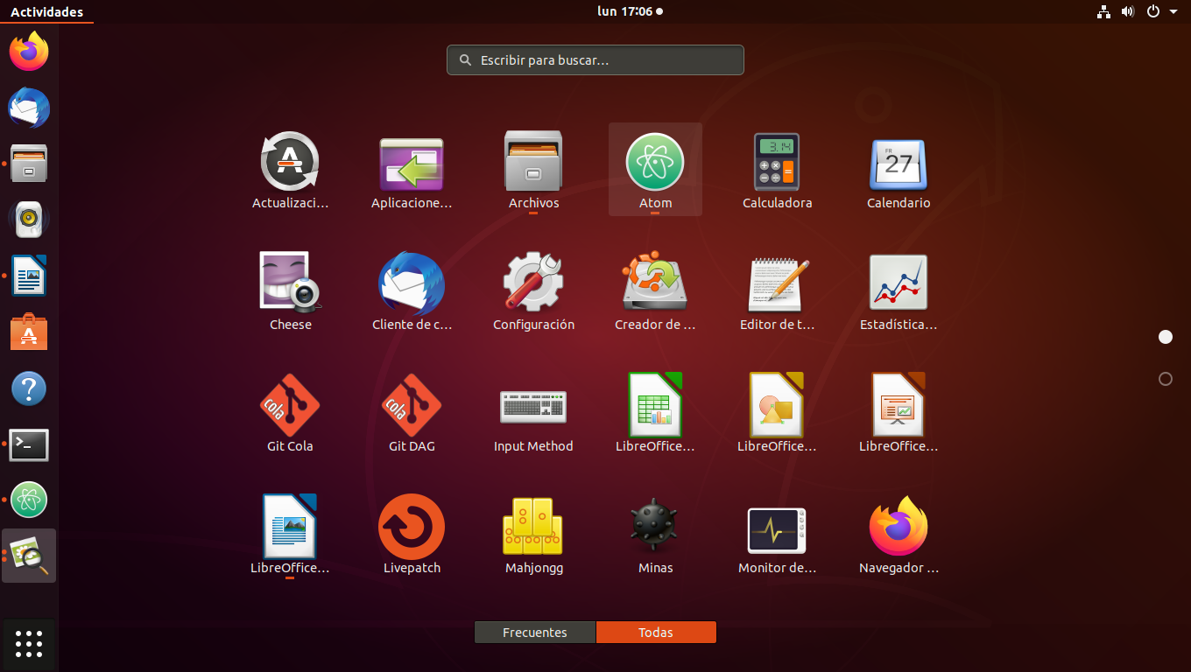
Icono de Atom en la PC

Se abre Atom

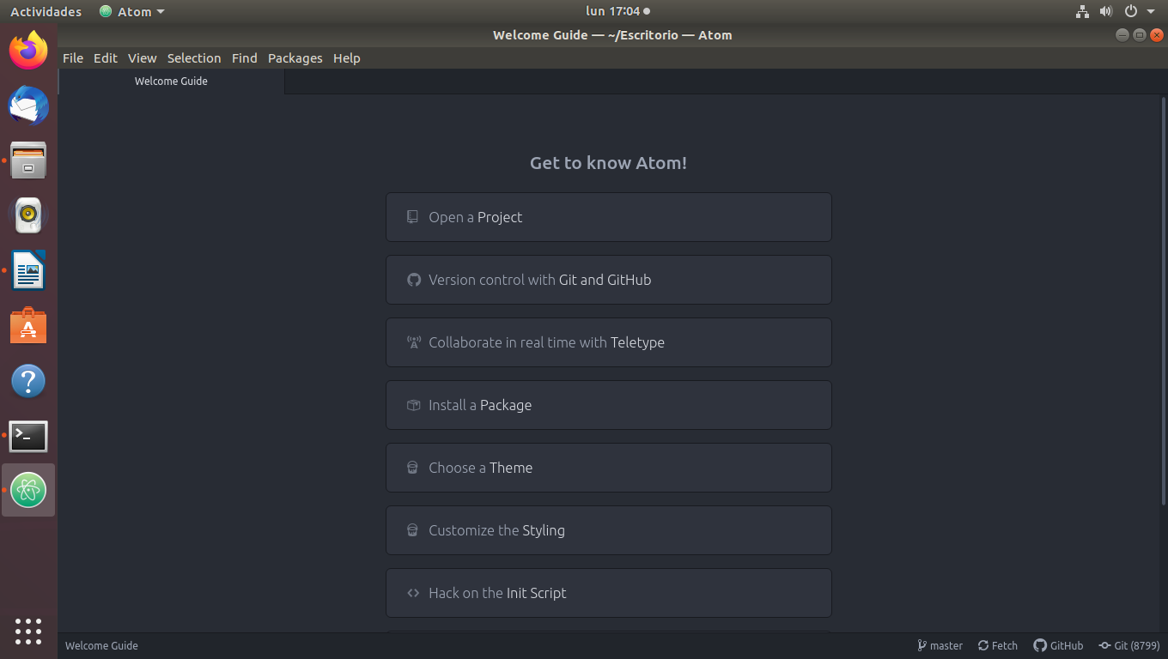
Nos vamos a File y luego Open Folder:

Seleccionamos la carpeta “Proyecto”: Desktop/GrupoC-TM/Proyecto,
y allí podremos ver todo el código del proyecto.

PARA EJECUTAR!

Para ejecutar el programa tendremos que hacerlo por medio de la consola para así evitar errores y complicaciones que pueda llegar a tener con el uso ide.

Primero abrimos la consola y nos dirigimos a la ruta en donde esta nuestro proyecto, como hicimos en el instructivo, este debe estar en el escritorio por lo tanto ejecutamos las siguientes lineas:
_ cd Desktop o cd Escritorio, depende en que lenguaje este instalado linux.
_ cd GrupoC-TM
_ cd Proyecto

Usamos el comando dir para ver los archivos de la carpeta.
_ dir

y finalmente ejecutamos el programa con la siguiente linea:

_ python INARI.py

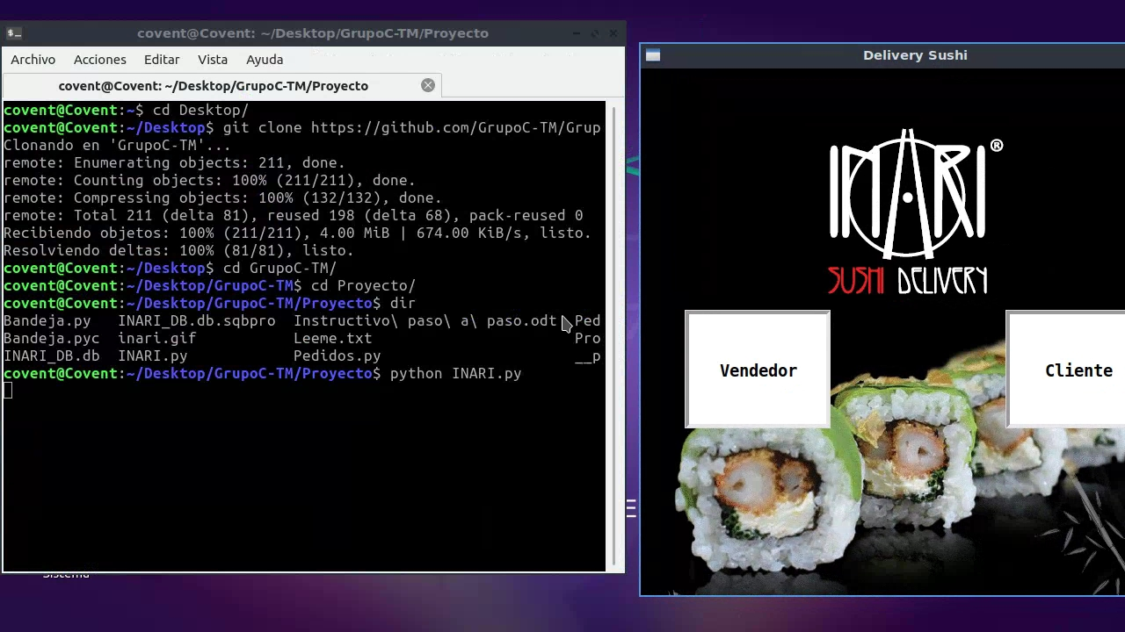

Listo, ahora podemos hacer uso del programa!!!

